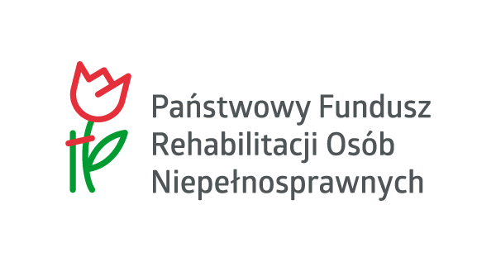

AUDYT ZEWNĘTRZNY PROJEKTU II etapu projektu „SOW-Sieć Ośrodków Wsparcia Caritas dla Osób z Niepełnoprawnością”.

ZAPYTANIE OFERTOWE
W związku z realizacją projektu „SOW-Sieć Ośrodków Wsparcia Caritas dla Osób z Niepełnoprawnością” współfinansowanego przez PFRON w ramach Konkursu 1/2018 pn. „Szansa-Rozwój-Niezależność” Caritas Archidiecezji Gdańskiej OPP poszukuje Wykonawcy, który w ramach prowadzonej przez siebie działalności zrealizuje następujące zamówienie
AUDYT ZEWNĘTRZNY II ETAPU PROJEKTU „SOW-Sieć Ośrodków Wsparcia Caritas dla Osób z Niepełnoprawnością”
Zamawiający:
Caritas Archidiecezji Gdańskiej OPP Al. Niepodległości 778, 81-805 Sopot, NIP 585 148 30 30
Miejsce przeprowadzenia audytu: Caritas Archidiecezji Gdańskiej OPP, Al. Niepodległości 778, 81-805 Sopot
Określenie przedmiotu oraz wielkości lub zakresu zamówienia:
Przedmiotem zamówienia jest przeprowadzenie audytu zewnętrznego II etapu projektu „SOW-Sieć Ośrodków Wsparcia Caritas dla Osób z Niepełnoprawnością” współfinansowanego przez PFRON w ramach Konkursu 1/2018 pn. „Szansa-Rozwój-Niezależność”
Zakres audytu obejmuje okres trwania projektu, tj. maj 2021 r. do marca 2022 r. Zgodnie z wytycznymi PFRON audyt musi być przeprowadzony w ostatnim miesiącu okresu dofinansowania projektu.
Celem audytu zewnętrznego jest uzyskanie racjonalnego zapewnienia, że koszty poniesione w ramach realizacji zadania/projektu są kwalifikowalne, a zadanie/projekt jest realizowany zgodnie z przepisami prawa, z wnioskiem i umową oraz wydanie opinii w tym zakresie.
Informacje o projekcie:
Cel projektu:
Celem projektu jest zwiększanie/podtrzymywanie samodzielności 108 osób niepełnosprawnych (w tym 63 dzieci i 45 dorosłych) z terenu woj. pomorskiego w okresie od 1 kwietnia 2019 do 31 marca 2022 roku poprzez prowadzenie stałych działań rehabilitacyjnych w placówkach na terenie województwa pomorskiego.
Numer umowy o dofinansowanie projektu:
Aneks nr 5 z dnia 08.06.2021 roku do umowy nr ZZO/000321/11/D z dn.31 maj 2019 r. II etap projekt roczny, realizowany w terminie maj 2021 r. do marca 2022 r.
Wartość projektu: 755 842,20 złotych (słownie: siedemset pięćdziesiąt pięć tysięcy osiemset czterdzieści dwa tysiące złotych dwadzieścia groszy)
Wartość wkładu własnego: Wkład niefinansowy osobowy (świadczenie wolontariuszy): 43 996,00 złotych (słownie: czterdzieści trzy tysiące dziewięćset dziewięćdziesiąt sześć złotych zero groszy)
Zakres zamówienia obejmuje:
1)przeprowadzenie audytu i przygotowanie raportu z audytu, zgodnie z wytycznymi PFRON, a także innymi obowiązującymi przepisami i zasadami,
2)przygotowanie trzech egzemplarzy papierowych Raportu z audytu, oraz przekazanie go zamawiającemu w wersji elektronicznej.
Oferta powinna określić cenę brutto oraz możliwy termin przeprowadzenia audytu.
Wykonawca przeprowadza audyt zewnętrzny projektu i opracowuje raport z audytu zgodnie z wytycznymi Państwowego Funduszu Rehabilitacji Osób Niepełnosprawnych, zamieszczonymi:
https://www.pfron.org.pl/organizacje-pozarzadowe/projekty-i-konkursy-dla-organizacji-pozarzadowych/zadania-zlecane-aktualnie-realizowane-konkursy/siegamy-po-sukces-konkurs-12021/dokumentacja-konkursowa/wytyczne-dotyczace-audytu-zewnetrznego/wytyczne-dotyczace-audytu-zewnetrznego-zadanprojektow-finansowanych-w-czesci-lub-w-calosci-ze-srodkow-pfron-w-ramach-ustawy-o-rehabilitacji-zawodowej-i-spolecznej-oraz-zatrudnianiu-osob-niepelnosprawnych/
Opis sposobu przygotowania oferty:
1) Ceny w niej podane mają być wyrażone cyfrowo i słownie,
2) Ma być napisana w języku polskim, czytelną i trwałą techniką,
3) Ma obejmować całość zamówienia
Kryteria oceny ofert:
Najniższa cena.
Miejsce i termin złożenia oferty:
Oferty należy składać na adres: Caritas Archidiecezji Gdańskiej OPP, Al. Niepodległości 778, 81-805 Sopot lub elektronicznie na adres: e-mail: gdansk@caritas.gda.pl do dnia 25.03.2022 r.

